#### 概要

app通过service接口对接实现业务数据保存获取，通过文档引擎将查询数据与模板匹配展示给用户，将药品检验及实验流程、人员管理系统化，降低计算难度及减少重复的工作。

#### 业务功能思维导图

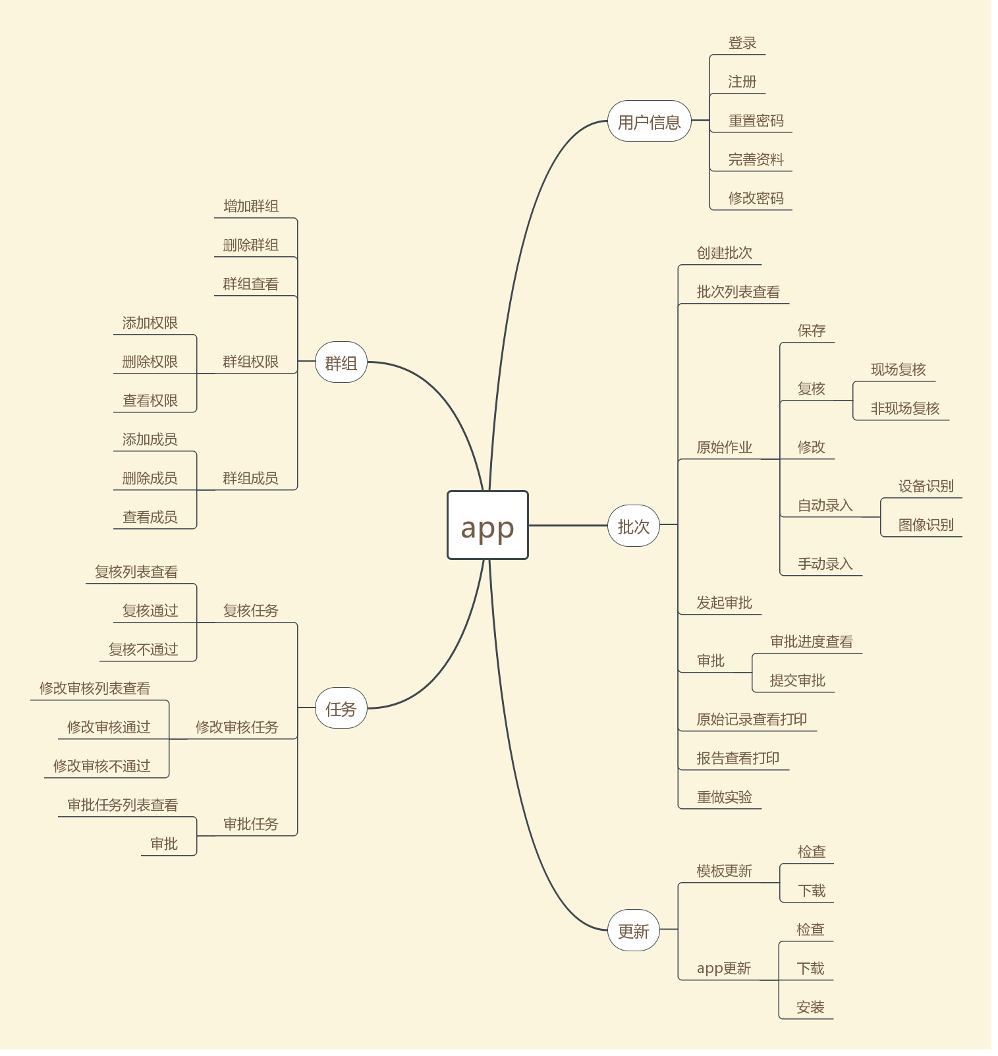

#### 模块划分

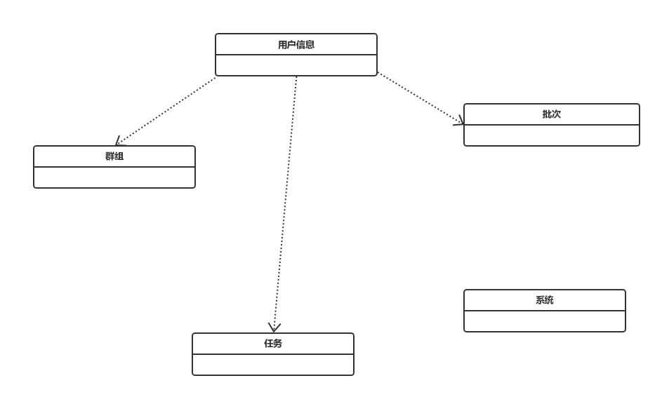

#### 四、接口uml类图

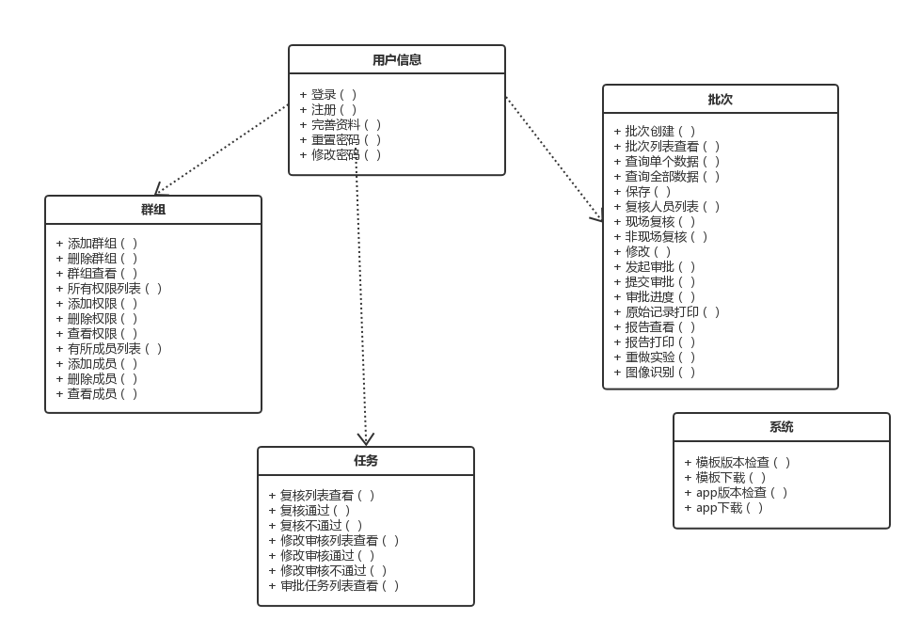

1. 核心架构

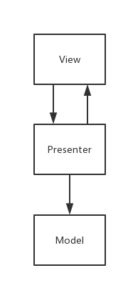

目的：

1）降低了View和Model的耦合，通过Presenter层来通信；

2）把视图层抽象到View接口，逻辑层抽象到Presenter接口，提高了代码的可读性、可维护性；

3）Activity和Fragment功能变得更加单一，只需要处理View相关的逻辑；

4）Presenter抽象成接口，就可以有多种实现，方便单元测试。